**CURSO: TECNOLOGIA DE APLICACIÓN CON BAJO VOLUMEN**

**PRACTICO Nº2**

**CALIDAD DE MEZCLA**

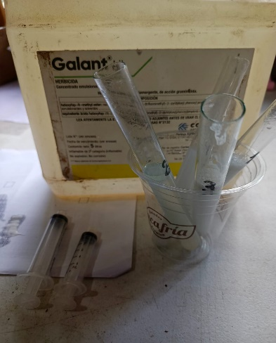**ESTUDIANTE:** Silvia Paola Arauz.

**MATERIALES**

* Tubos de ensayo con 18 ml de H2O
* Jeringas de 10 ml
* Jarra de 500 ml
* Agitador
* Agroquímicos
* Lapicero
* Hoja de anotación

**DESARROLLO DE LA PRACTICA**

1. **Detalle de mezcla**

|  |  |  |  |
| --- | --- | --- | --- |
| N | PRODUCTO 1 | PRODUCTO 2 | PRODUCTO 3 |
| 1 | Testigo (sin aceite vegetal). | H2O (18ml) | Acarol ultra (acaricida de contacto). |
| 2 | Coadyuvante (aceite vegetal) | Ultimatum 5 EC (insecticida) | **-** |
| 3  4 | Coadyuvante (aceite vegetal)  Coadyuvante (aceite vegetal). | Nativo (fungicida).  Acarol ultral (acaricida de contacto) | **-** |

**PROCEDIMIENTO**

**1.-** Como primer paso, se añadió agua de grifo a todos los tubos de ensayo por igual (18ml).

**2.-** Se añadió la misma cantidad de coadyuvante a todos los tubos de ensayo(1ml).

**3.-** Se añadió el segundo producto en el cuadro anterior se detalla el producto (1ml).

**4.-** Se uniformizo todas las mezclas.

**5.-** Se esperó 20 minutos y se tomó nota de las mezclas.

**RESULTADO**

|  |  |
| --- | --- |
| N | RESULTADO |
| 1 | Se observa un tono uniforme, pero con un poco de concentración en la parte superficial del frasco (no disuelto en su totalidad). |
| 2 | Se observa; una contradicción entre el aceite y el herbicida. Como simular un rechazo entre ambos productos (en la parte superficial del tubo). |
| 3  4 | Se observa una mejor uniformidad, mejor que los anteriores. Pero el fungicida no se disuelve en su totalida, se concentra una parte en el inferior del tubo.  En esta última demostración, una parte del acaricida se concentra también en la parte inferior del tubo. |

**CONCLUCIONES**

finalizando con esta [practica, tenemos con conclusión que; el frasco 3 que contiene coadyuvante y nativo , tiene mas uniformidad en la combinación presente, a diferencia del frasco 2, que están presente en él, herbicida y el aceite vegetal, los cuales no reaccionan de una manera pareja o unida entre ambos.

